发展对象学员学习手册
本次学员学习流程：
1、理论学习（个人中心-我的课程内查看是否显示已完成）
2、心得体会（在要求的截止日期之前按要求提交心得）
3、结业考试（结业考试等党校负责老师通知，届时参加即可）
一、理论学习
总学时要求24个学时。
1、登录系统进行理论学习
学员登录地址：http://rdjy.upc.edu.cn/ 选择【统一身份认证登陆】跳转至数字石大登录页，输入统一认证身份账号密码登陆
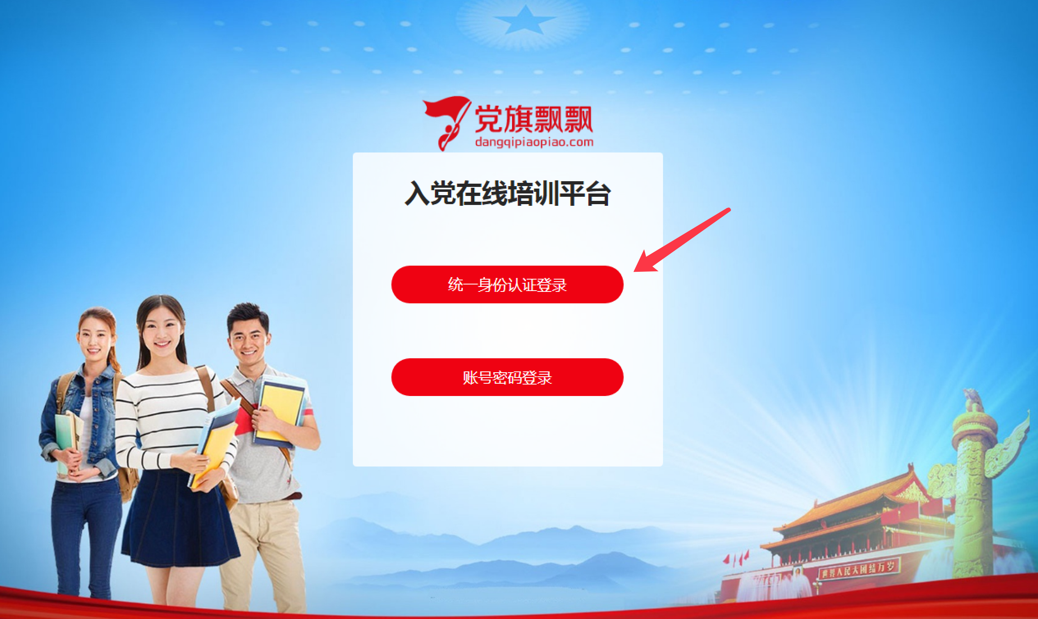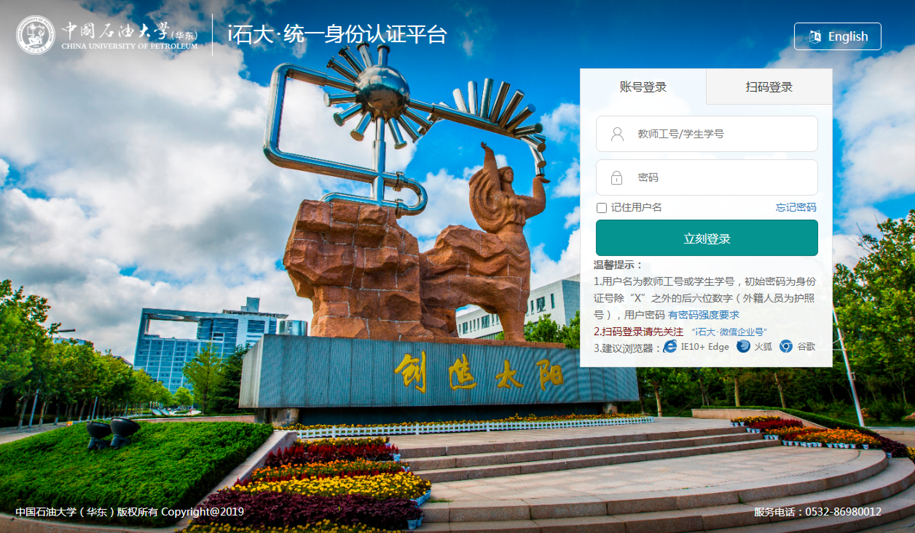
2、登录成功后，进入个人中心-学习任务，我的课程，先把必读课程完成，看完每一个视频之后会弹出视频播放完毕的弹框，如下图：
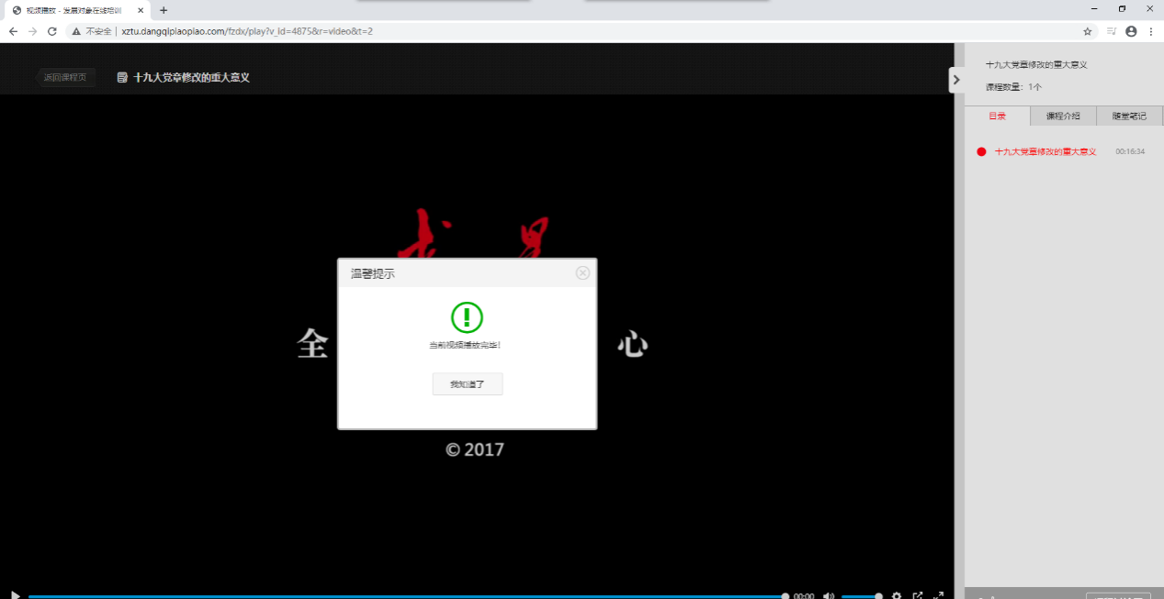
3、本次总学时要求为24个学时，完成必读视频后，如想学习自己感兴趣的课程继续学习。如下图进行选课，选课成功后可在个人中心-我的课程中查看。
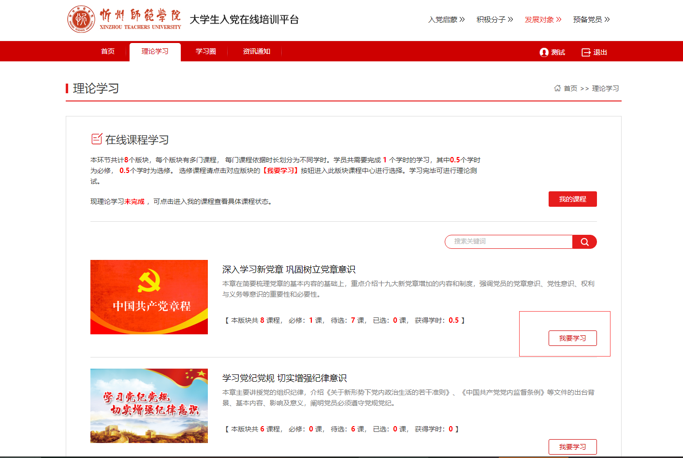
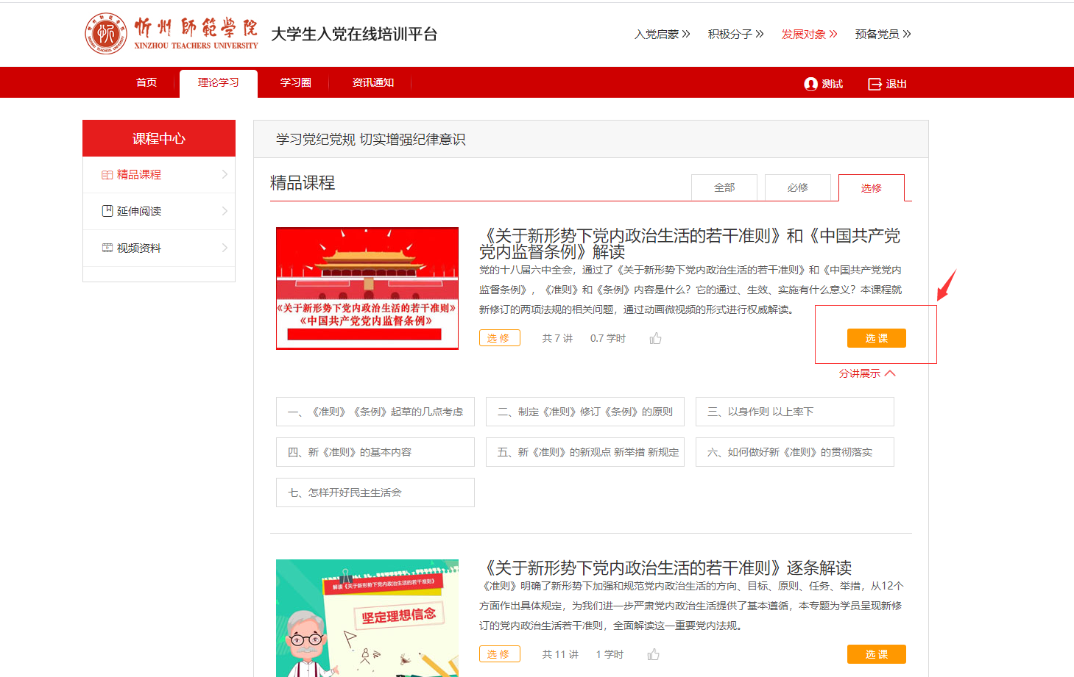
4、学生可在个人中心-我的课程中查看必修课程和选修课程；在个人中心-学习任务中查看理论学习是否完成；
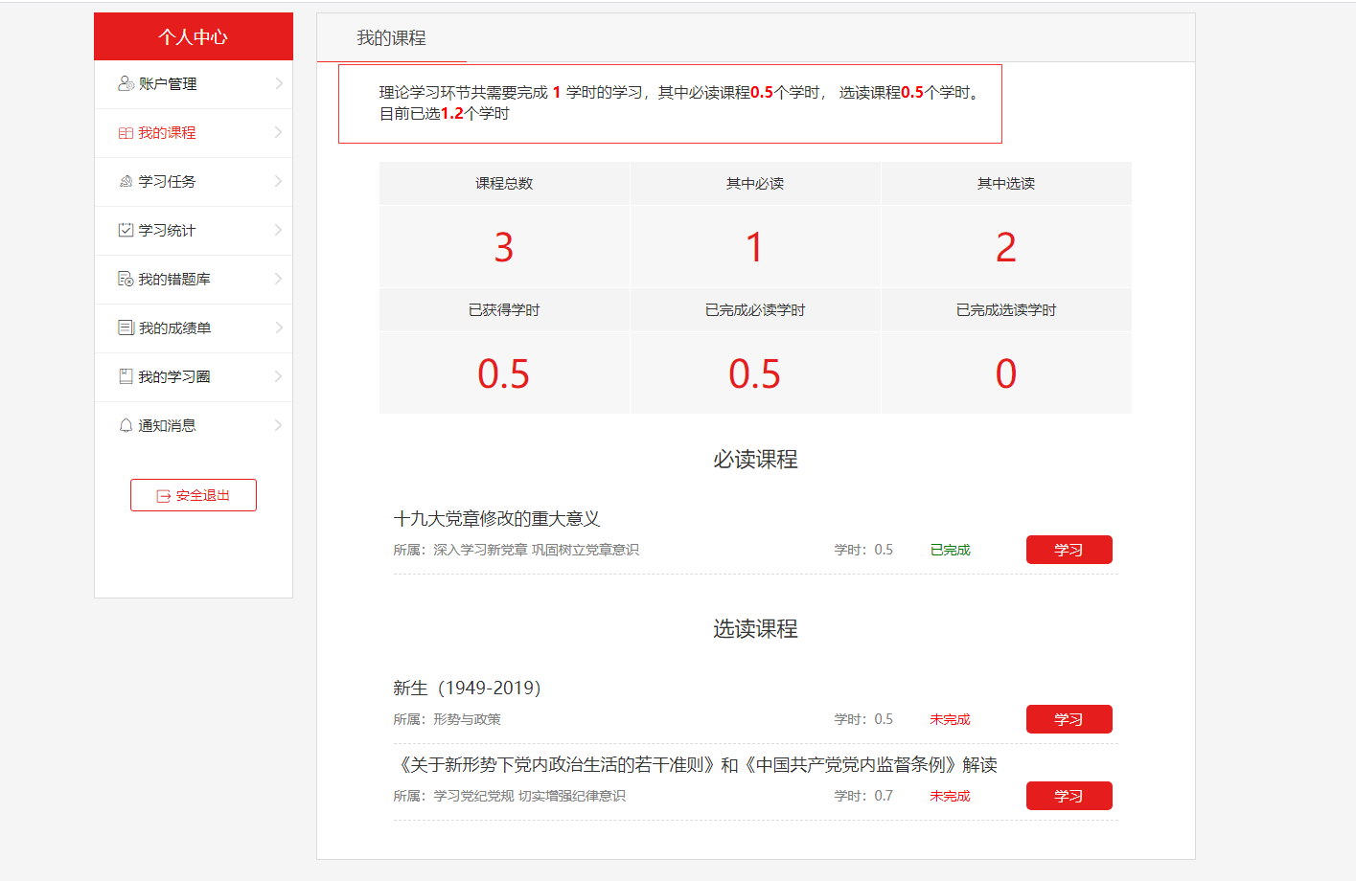
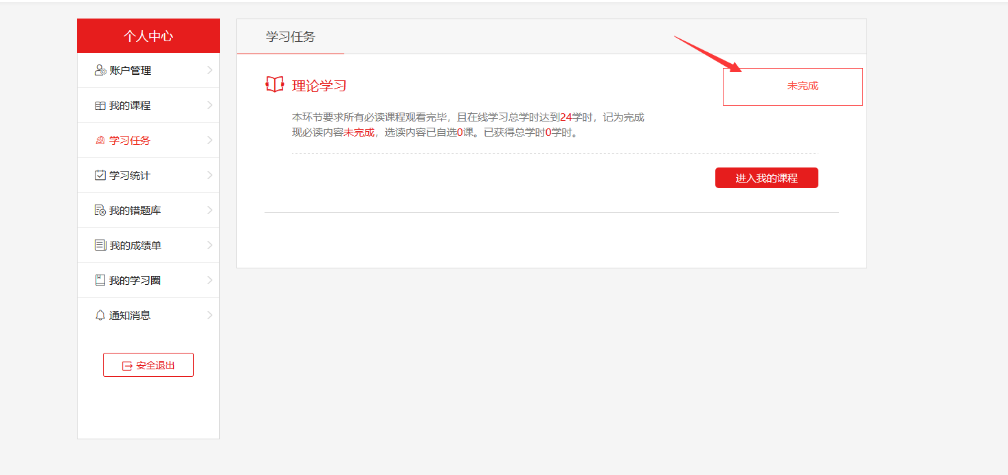
二、心得体会
在截止日期之前提交心得体会，心得体会提交之后会先进行系统查重，查重通过后，经由管理员老师审核通过，即为该任务完成。
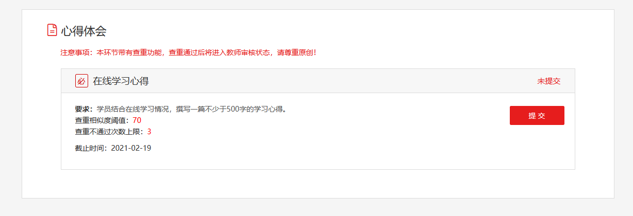
三、结业考试
结业考试具体安排等老师通知，届时参加即可。
1、在规定的考试时间内，登陆考试系统后查阅考试须知，框选【我已同意遵守考试纪律及要求】，点击【开始考试】，计时开始，如图。
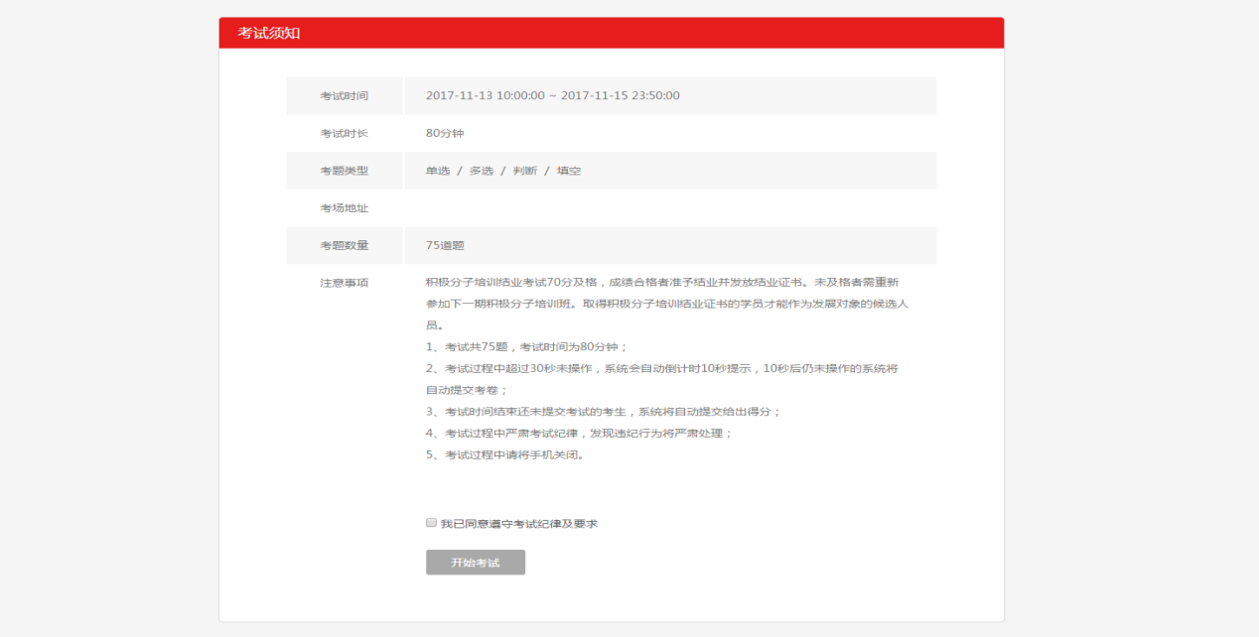
2、开始考试后，进入考试页，注意在规定的时间内进行答题，可以随意选择需要答的试题，如图。
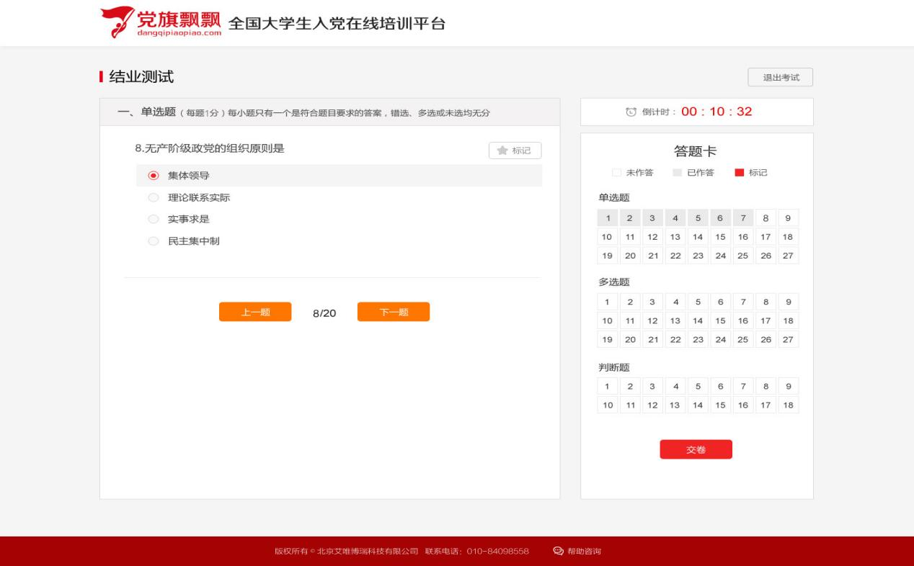
3、提交试卷：在规定时间内答完题后，点击提交，显示本次考试的客观题的分值，如图，同时点击退出考试。学员可以通过个人中心->我的成绩单查看结业考试成绩
